Pasos para aprovisionar Watson Studio:

1. Ingresar a IBMCloud
2. Buscar el servicio de Watson Studio en el buscador de recursos y productos
   1. 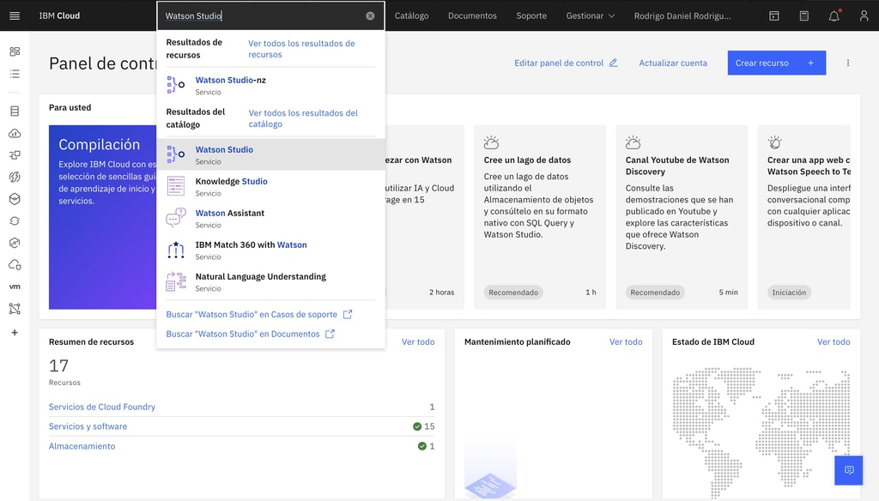
3. En la sección de crear, seleccionar el plan Lite para evitar incurrir en algún costo y dar click en create. Esperar un par de minutos en lo que se aprovisiona el ambiente.
   1. 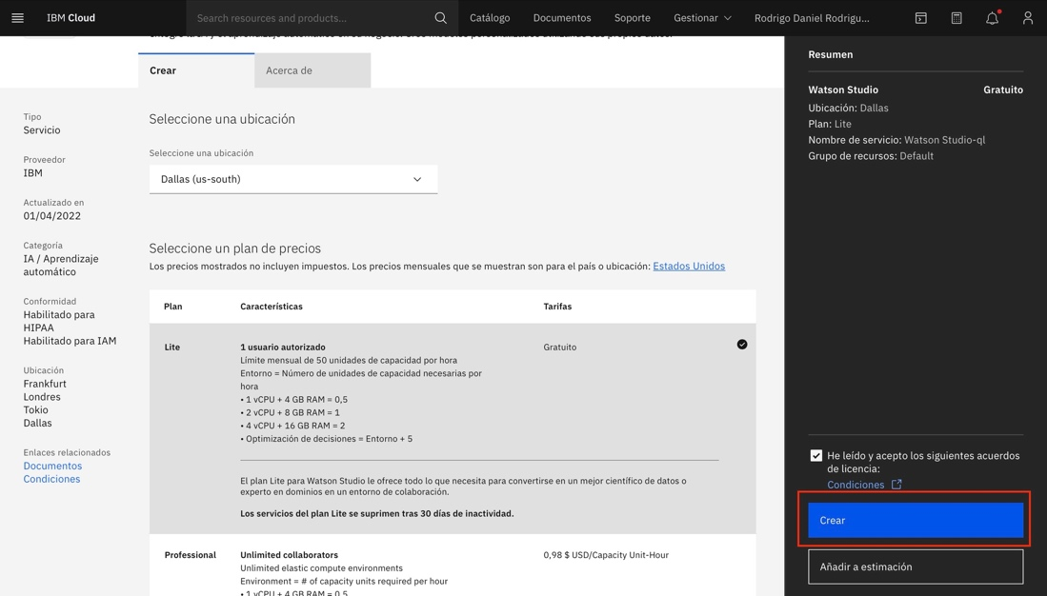
4. En el area de gestionar, seleccionar "launch in IBM CloudPak for Data"
   1. 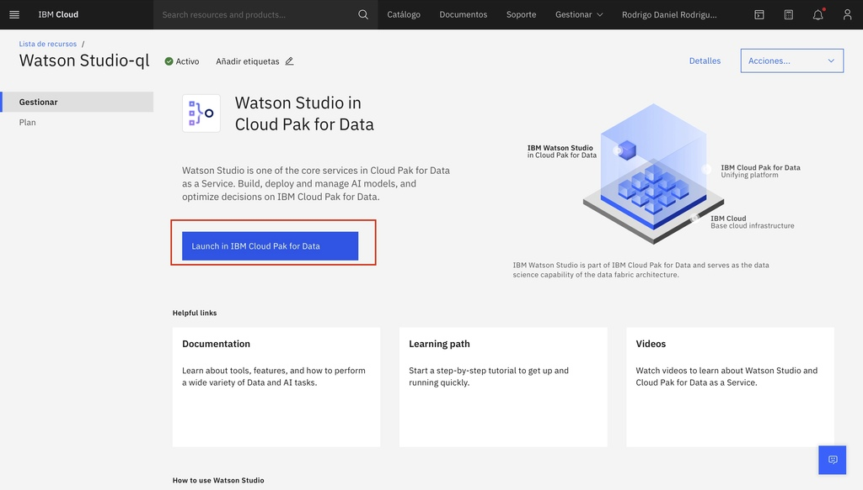
5. Esperar a que cargue y hacer click en New Project para posteriormente hacer clic en siguiente.
   1. 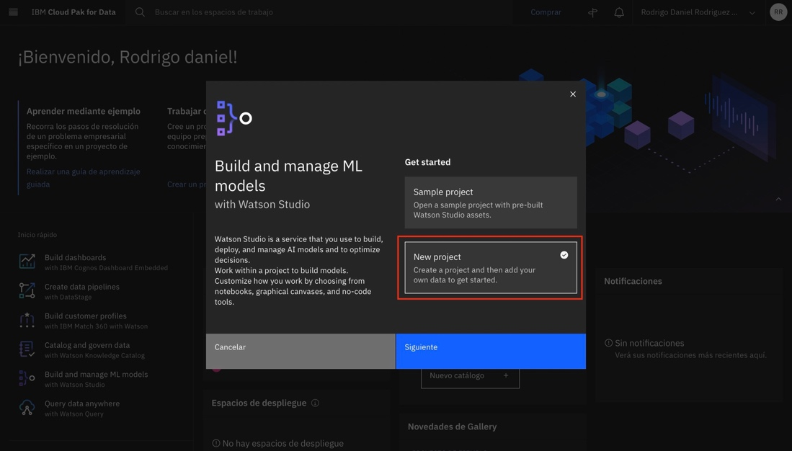
6. Indicar un nombre y descripción para posteriormente hacer click en crear
   1. 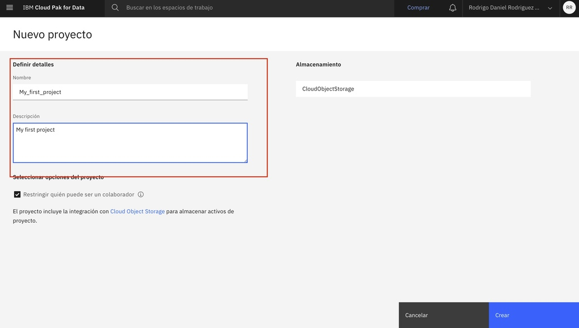
7. En la pestaña de Activos en ingles (Assets), click en nuevo activo
   1. 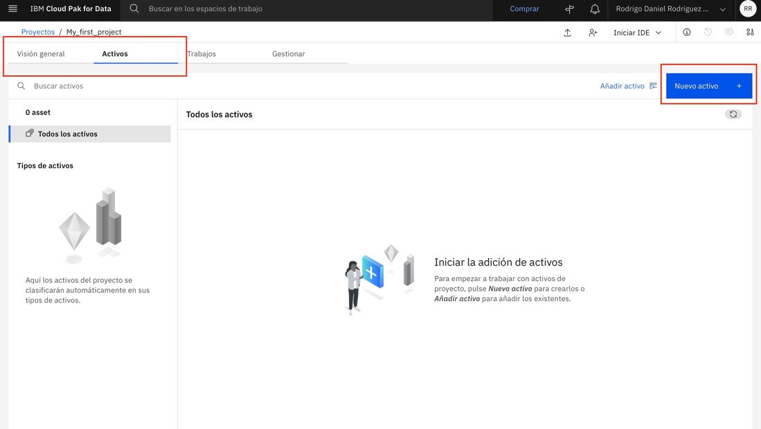
8. Buscar en la pestaña de editores de código, click en editor de cuaderno de Jupyter
   1. 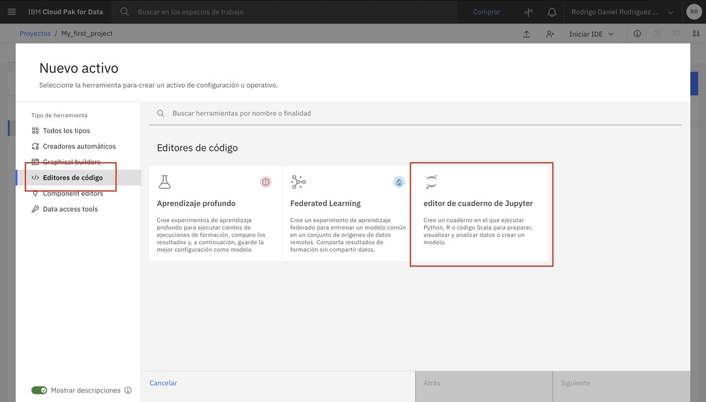
9. En pestaña desde URL Indicar el nombre y posteriormente indicar el URL del notebook <https://github.com/juanmontalvog/ds/blob/main/IncumplimientoPago-IBM.ipynb>
   1. 